АДМИНИСТРАЦИЯ ГОРОДСКОГО ОКРУГА ГОРОД УРЮПИНСК
ВОЛГОГРАДСКОЙ ОБЛАСТИ
МУНИЦИПАЛЬНОЕ АВТОНОМНОЕ ОБЩЕОБРАЗОВАТЕЛЬНОЕ УЧРЕЖДЕНИЕ
«СРЕДНЯЯ ШКОЛА №6»
ГОРОДСКОГО ОКРУГА ГОРОД УРЮПИНСК
ВОЛГОГРАДСКОЙ ОБЛАСТИ

ЭКОЛОГИЧЕСКИЙ МОНИТОРИНГ СОСТОЯНИЯ ОЗЁР ГОРОДА УРЮПИНСК

Исследовательская работа
ученицы 10 класса
Гавриловой Дианы Николаевны

Руководитель:
Учитель биологии
Головачева Мария Амирановна

г. Урюпинск
2024
ОГЛАВЛЕНИЕ

Введение 3
Глава I. Литературный обзор. 5
1.1 Характеристика воды. 5
1.2 Характеристика исследуемых водоёмов 5
1.3 Органолептический метод для исследования водоёмов 5
1.3.1 Органолептика как метод. 6
ГЛАВА II. Практическая часть 7
2.1 Материалы и методы 7
2.1.1 Дизайн эксперимента 7
2.2 Результаты и их обсуждение 8
2.2.1 Определение осадка в пробах, взятых из водоёмов. 8
2.2.2 Цветность воды 9
2.2.3 Мутность воды 9
2.2.4 Запах воды 10
2.2.5 Наличие растворённых солей 11
2.2.6 pH воды 12
2.2.7 Микроскопия. Микроорганизмы. 13
Заключение 16
Список использованной литературы 17
Приложение 18

Введение
Вода, являющаяся основным элементом жизни на Земле, занимает центральное место в экосистемах всех типов, особенно в пресных водоемах, таких как озера. Озера — это не только важные источники пресной воды, но и уникальные экосистемы. Экологическое состояние водоёмов представляет собой важный индикатор здоровья экосистем и качества жизни населения. Водоёмы играют ключевую роль в поддержании биоразнообразия, а также в обеспечении населения ресурсами, такими как питьевая вода и рыболовство. Однако, антропогенные факторы, такие как загрязнение, увеличение урбанизации, сельскохозяйственная деятельность, нерациональное использование водных ресурсов и изменение климата, могут негативно влиять на экологическое состояние этих экосистем. Загрязнение вод, изменение температуры и биологических сообществ создают сложные проблемы для сохранения этих хрупких экосистем. В данной работе будет представлен анализ состояния различных озер, обсуждены методы оценки их экологии и разработаны подходы к восстановлению и охране водных ресурсов.
Актуальность исследования. Данная работа позволит оценить экологическое состояние водоёмов на сегодняшний день. Результаты исследования помогут не только в мониторинге состояния природных ресурсов г. Урюпинск, но и в разработке рекомендаций для улучшения экологической ситуации, что особенно актуально в свете растущей необходимости сохранения природного баланса в условиях изменения климата и интенсивной эксплуатации природных ресурсов.

Объекты исследования: озеро Подпесочное, озеро Лебяжье, озеро Школьное.
Цель данного исследования – исследовать экологическое состояние выбранных водоемов города Урюпинска Волгоградской области.
Поставленная цель предполагает решение следующих задач:
- Изучить органнолептические показатели качества воды (цвет, запах, наличие осадка и т.д.)
- Изучить свойства воды в выбранных водоёмах инструментальными методами (мутность, pH)
- Сравнить данные, полученные в ходе исследования данных экосистем и определить наиболее экологически безопасный и наиболее опасный водоём.
- Дать рекомендации по улучшению экологического состояния озёр города Урюпинск.
Гипотеза исследования: уровень загрязнения озёр города Урюпинск обусловлен антропогенной деятельностью, что негативно сказывается на экосистемах водоёмов и их биологическом разнообразии.

Глава I. Литературный обзор.

1.1 Характеристика воды.
Вода — это уникальное и незаменимое вещество, обуславливающее жизнь на Земле. Она обладает высокой теплотой испарения и удельной теплоемкостью, что позволяет регулировать климат и поддерживать температурный баланс в экосистемах. Химическая формула воды H2O свидетельствует о её комплексном строении, где два атома водорода соединяются с одним атомом кислорода. Это делает воду полярной молекулой, что, в свою очередь, способствует образованию водородных связей, обеспечивающих её аномальные физические свойства. Одной из характерных черт воды является её способность к растворению многих веществ, что делает её универсальным растворителем. В этом качестве она играет ключевую роль в биологических процессах, транспортируя питательные вещества и отходы внутри организмов. Вода также существует в трех состояниях: жидком, твердом (лед) и газообразном (водяной пар), что позволяет ей участвовать в различных природных циклах, таких как цикл воды, влияние которого ощущается в атмосфере, почве и в экосистемах. [1] Таким образом, вода – это основа жизни, источник энергии и важнейший элемент окружающей среды, обладающий многообразием свойств и функций.

1.2 Характеристика исследуемых водоёмов
Озеро Подпесочное - находится на окраине "столицы русской провинции" - былинного города Урюпинск Волгоградской области. Дорога до озера хорошая, асфальтированная, лишь сам съезд к озеру - грунтовка. Озеро сильно вытянуто в длину и больше похоже на старое русло реки Хопёр. Дно преимущественно песчаное, глубины - средние. Является одним из главных мест, предназначенных для рыболовства.
Озеро Лебяжье (Самодуровское) – озеро, расположенное в городе Урюпинск. Водоём периодически полностью высыхает, но со временем снова заполняется водой. В озере обитают различные виды рыб, а также цапли.
Озеро Школьное – озеро расположено в сквере «Комсомола» и является частью его ландшафта. Местные жители и турист могут увидеть в этом месте уток.

1.3 Органолептический метод для исследования водоёмов
Органолептический метод в биологии представляет собой важный подход для исследования качества воды в озерах, основанный на детальном анализе ее физико-химических и биологических характеристик при помощи органов чувств. Этот метод включает в себя оценку таких параметров, как цвет, прозрачность, запах, вкус и текстура воды. [2] При исследовании озерных экосистем специалисты начинают с визуальной оценки.
Визуальный анализ проводится для оценки прозрачности воды, наличия видимых загрязняющих веществ и состояния растительности вокруг водоёма. Цвет воды может варьироваться от прозрачного до зеленовато-коричневого, что говорит о наличии микроорганизмов или органических веществ. Обонятельный тест помогает выявить наличие неприятных запахов, указывающих на уровень органических веществ и возможные химические загрязнения. Осязание играет роль в определении текстуры донного осадка, что может указывать на его состав и степень загрязнённости. Так же важна и микробиологическая оценка, которая включает в себя анализ присутствия различных видов фитопланктона и зоопланктона.
Итак, органолептический метод обеспечивает комплексный подход, позволяющий не только оценить состояние водоёмов, но и выявить потенциальные угрозы для экосистем и здоровья человека, что важно для мониторинга состояния биосферы и разработки мер по охране водных ресурсов.

1.3.1 Органолептика как метод.
Органолептика, как метод анализа, играет важную роль во многих областях науки и промышленности. Этот подход позволяет оценить качественные характеристики объекта с помощью человеческих органов чувств, таких как зрение, обоняние и вкус. Органолептический метод широко используется для оценки товаров питания, напитков, косметики и других продуктов. В биологии органолептический метод также нашел свое применение, особенно при изучении водных экосистем. Используя свои чувства, ученые могут проводить детальное наблюдение за живыми организмами в водоемах и оценивать качество воды по различным параметрам. Такой подход является эффективным способом исследования разнообразия жизни в природных условиях и выявления факторов, влияющих на ее состояние.

ГЛАВА II. Практическая часть

2.1 Материалы и методы

2.1.1 Дизайн эксперимента
Для выполнения исследования были взяты пробы из озёр города Урюпинск, Волгоградская область. Материал собирался в середине сентября. Вода набиралась в пластиковые прозрачные бутылки, предварительно ополоснутые водой.
Определение осадка. Осадок воды – это твёрдые частицы, которые оседают на дне ёмкости после того, как вода была оставлена неподвижной в течение определённого времени. Из каждого озера взяли по 3 пробы воды объёмом 1 л дали настояться 24 часа. (Приложение 1, 2, 3) Оценим текстуру осадка (песок, глина, ржавчина, органические отложения). Для описания объема осадка используем такие слова: незначительный, заметный, большой. (Таблица 1)
Цветность воды. Для определения цвета воды мы заполнили пробирку до 15 см и рассмотрели сверху на белом фоне при достаточном боковом освещении. Описали окраску воды (жёлтая, жёлто-зелёная, бесцветная). (Таблица №2) Опыт проводили в 3х кратной аналитической повторности.
Определение мутности. Определяем мутность воды с помощью шрифта Снеллина. Исследуемую воду взболтали и налили в цилиндрический сосуд с прозрачным дном, который имеет тубус для выпуска воды. Сосуд с водой поместили на печатный шрифт Снеллина № 1 и смотрели сверху вниз через столб воды. С помощью тубуса осторожно выпустили воду, пока не будет отчетливо различаться шрифт.
Описали мутность по следующим критериям: прозрачная; слабо мутная; мутная; очень мутная. Полученные результаты занесли в таблицу. (Таблица №3)
Определение запаха воды. Запах исследуемой жидкости, его характеристика и степень выраженности (полное отсутствие аромата, крайне незначительная, малозаметная, явственная, четкая, чрезвычайно мощная). Ароматы могут иметь природную или синтетическую основу.
Исследуемую воду налили в широкогорлую колбу в количестве 150—200 мл. Закрыли колбу часовым стеклом, нагрели воду до температуры 40—50 градусов. После этого сняли стекло и с помощью обоняния определите характер запаха.
Запах измеряется по шкале оценок. (0 – запах отсутствует; 1 – очень слабый; 2 – слабый; 3 – заметный; 4 – отчётливый; 5 – очень сильный.) Запах определяется главным образом серо и азотосодержащими органическими соединениями, возникающими вследствие распада органических веществ (как правило, отмершими растениями или экскрементами) в условиях с низким содержанием кислорода или его полным отсутствием. Жидкость с резким запахом не подходит для жизни микробов, поскольку она либо токсична, либо лишена кислорода. (Таблица №4)
Определение наличия растворенных солей. Мы подготовили два чистых и обезжиренных предметных стекла. На одно нанесли несколько капель исследуемой воды, на другое — дистиллированной. Выпарили воду со стекол и сравнили их. Белый налет указывает на наличие солей: чем он больше, тем больше солей было растворено в воде. (Таблица №5)
Определение pH воды. Мы определили pH воды с помощью индикаторной бумаги. Определение pH воды с помощью индикаторной бумаги — это простой, но надежный метод, позволяющий быстро получить информацию о кислотно-щелочной среде исследуемой жидкости. Индикаторная бумага — это полоска, обработанная специальными химическими веществами, которые изменяют свой цвет в зависимости от уровня pH. (График 2)
Для начала необходимо погрузить полоску индикаторной бумаги в образец воды на несколько секунд, чтобы она впитала жидкость. Затем следует сравнить полученный цвет бумаги с цветовой шкалой, предоставленной производителем. (Приложение 4, 5, 6) Эта шкала обычно включает диапазон значений pH,

pH > 7, - щелочная среда.
pH < 7, - кислотная среда.
pH = 7, - нейтральная среда.

2.2 Результаты и их обсуждение

2.2.1 Определение осадка в пробах, взятых из водоёмов.
В результате настаивания воды в течение суток, были получены такие результаты:

Таблица 1. Осадок в пробах каждого озера и его текстура.
Название озера | Номер пробы | Объём осадка | Текстура осадка
«Подпесочное» | №1 | Незначительный | Песок
«Подпесочное» | №2 | Незначительный | Песок
«Подпесочное» | №3 | Незначительный | Песок
«Лебяжье» | №1 | Большой | Органические отложения
«Лебяжье» | №2 | Большой | Органические отложения
«Лебяжье» | №3 | Большой | Органические отложения
«Школьное» | №1 | Незначительный | Песок
«Школьное» | №2 | Незначительный | Песок
«Школьное» | №3 | Незначительный | Песок

Наибольший осадок выявлен в озере «Лебяжье», что говорит о загрязнённости данного экологического объекта. В озере «Подпесочное» и озере «Школьное» присутствует незначительный осадок в виде песка. ( приложение №2 )

2.2.2 Цветность воды
Таблица 2. Результаты определения цвета воды озёр города Урюпинск.
Название озера | Номер пробы | Цвет воды
«Подпесочное» | №1 | Жёлтая
«Подпесочное» | №2 | Жёлтая
«Подпесочное» | №3 | Жёлтая
«Лебяжье» | №1 | Жёлто-зелёная
«Лебяжье» | №2 | Жёлто-зелёная
«Лебяжье» | №3 | Жёлто-зелёная
«Школьное» | №1 | Бесцветная
«Школьное» | №2 | Бесцветная
«Школьное» | №3 | Бесцветная

Наиболее чистая вода в озере «Школьное». Это свидетельствует о том, что данный водоём наименее загрязнен. Жёлто-зелёный цвет озера «Лебяжье» может означать, что этот природный объект в большей степени подвержен антропогенным загрязнениям.

2.2.3 Мутность воды

Таблица 3. Результаты определения мутности воды озёр города Урюпинск.

Название озера | Номер пробы | Мутность воды
«Подпесочное» | №1 | Слабая
«Подпесочное» | №2 | Слабая
«Подпесочное» | №3 | Слабая
«Лебяжье» | №1 | Заметная
«Лебяжье» | №2 | Заметная
«Лебяжье» | №3 | Заметная
«Школьное» | №1 | Слабая
«Школьное» | №2 | Слабая
«Школьное» | №3 | Слабая

Из данных таблицы мы можем сделать вывод, что озёра «Школьное» и «Подпесочное» города Урюпинск слабо мутные, в отличии от озера «Лебяжье».

2.2.4 Запах воды
Таблица 4. Результаты определения запаха воды озёр города Урюпинск.
Название озера | Номер пробы | Степень выраженности запаха
«Подпесочное» | №1 | Заметная
«Подпесочное» | №2 | Заметная
«Подпесочное» | №3 | Заметная
«Лебяжье» | №1 | Очень сильная
«Лебяжье» | №2 | Отчётливая
«Лебяжье» | №3 | Очень сильная
«Школьное» | №1 | Очень слабая
«Школьное» | №2 | Слабая
«Школьное» | №3 | Слабая

Из полученных данных следует, что больше всего негативному влиянию человека подвержено озеро «Лебяжье», на втором месте озеро «Подпесочное» и озеро, которое наименее подвержено антропогенному воздействию - «Школьное». Так же мы составили график интенсивности загрязнения. (График 1)

График 1

5-ти бальная оценка запаха воды в озере «Лебяжье» означает, что в водоём могут попадать продукты жизнедеятельности человека. Также водоросли, которые растут в данном природном объекте, при низком уровне воды, могут оказаться на суше и под воздействием солнечных лучей разлагаться, что и приводит к возникновению неприятного запаха.

2.2.5 Наличие растворённых солей
Таблица 5. Наличие растворённых солей в пробах воды.
Название озера | Номер пробы | Наличие растворённых солей
«Подпесочное» | №1 | Содержатся
«Подпесочное» | №2 | Содержатся
«Подпесочное» | №3 | Содержатся
«Лебяжье» | №1 | Содержатся
«Лебяжье» | №2 | Содержатся
«Лебяжье» | №3 | Содержатся
«Школьное» | №1 | Содержатся
«Школьное» | №2 | Содержатся
«Школьное» | №3 | Содержатся

После выпаривания на каждом предметном стекле, на котором была анализируемая вода остался белый налёт. Из этого можно сделать вывод, что в каждом озере города Урюпинска, Волгоградской области, содержатся растворённые соли.

2.2.6 pH воды
График 2
Итак, из полученных данных следует, что озеро «Подпесочное» имеет нейтральный уровень pH. Озеро «Лебяжье» имеет уровень pH=8. Это значит, что в этом озере щелочная среда. В озере «Школьное» кислотная среда и самый низкий уровень pH.

2.2.7 Микроскопия. Микроорганизмы.
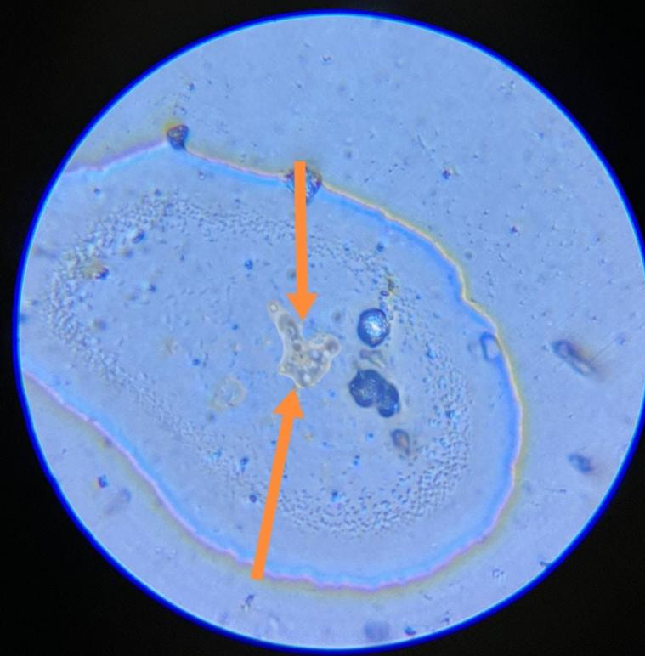
Рисунок 1. Озеро «Лебяжье».
В пробе воды, взятой со дна водоема, мы заметили простейшее животное - Амебу протей. [7]
Амёба обыкновенная (Amoeba proteus), или амёба протей (корненожка) — относительно крупный (0,2–0,5 мм) амёбоидный организм, представитель класса Lobosea. У этих существ клетка не имеет постоянной формы и отсутствуют жгутики и реснички поэтому для передвижения они используют выросты своего тела - ложноножки. С их помощью амёба может не только передвигаться, но и охотиться на добычу. (Рисунок 1)

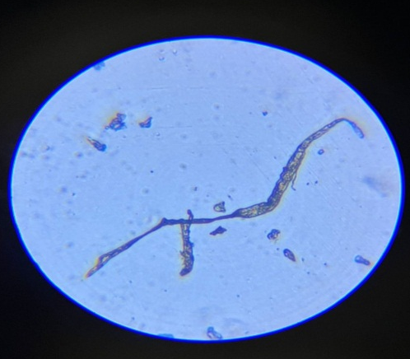
Рисунок 2. Озеро «Подпесочное».
Еще один тип микроорганизмов, который мы увидели, они часто попадаются при наблюдении - это одноклеточные водоросли, среди которых могут встречаться клетки с различными пигментами: зеленые, коричневые, золотистые и даже красные. В местах активного размножения водорослей, вода приобретает зеленоватый цвет, а вокруг появляется характерный болотный запах. Это явление называется «цветением воды», впрочем, вызвать его могут не только водоросли, но и некоторые виды бактерий. (Рисунок 2)

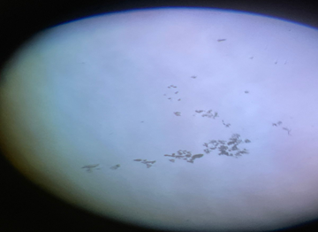
Рисунок 3. Озеро «Школьное»
В пробе воды озера «Школьное», мы увидели под микроскопом, частички ила (водонасыщенный неуплотнённый материал, формирующийся на дне водоёмов. В естественном состоянии текучий, в высушенном — твёрдый) а также, разные мелкие примеси. (Рисунок 3)

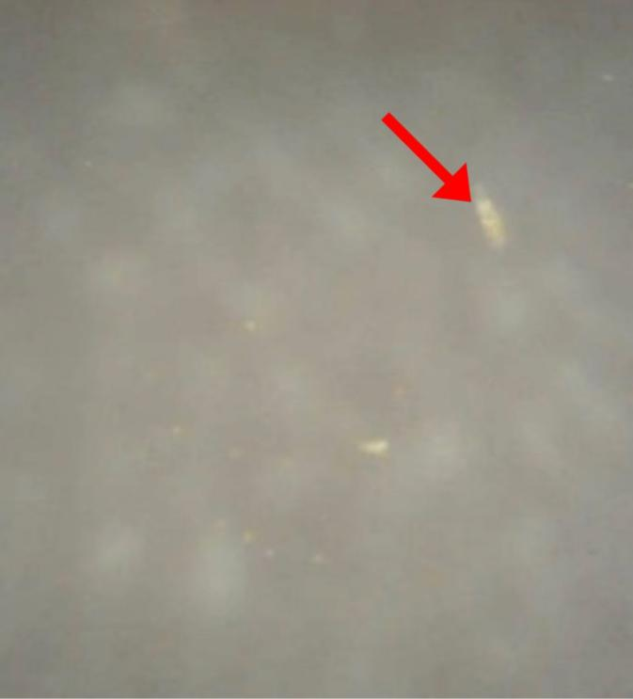
Рисунок 4. Озеро «Подпесочное». Эвглена зелёная

В следующей пробе ,мы заметили простейшее животное – Эвглену зеленую, двигающуюся в сторону освещения. [6]
Эвглена зеленая – это одноклеточный организм, представитель эвгленовых протистов. Согласно систематике, это одноклеточное относится к царству животных, типу саркожгутиковых, классу жгутиковых. Особенности строения клетки этого организма состоят в наличии хлоропластов, которые содержат хлорофилл и позволяют ему проводить фотосинтез. Клетка также имеет один жгутик, который используется ее для передвижения. (Рисунок 4)

На основании полученных результатов мы можем сделать выводы и дать следующие рекомендации, относительно взаимодействия с данными экосистемами:
1) Озеро «Лебяжье», имеющее высокий уровень загрязненности, нуждается в особом внимании. Следует ограничить доступ к его водам и не проводить тут никакого отдыха.
2) Обязательно следует инициировать проекты по очистке и восстановлению экосистемы озера «Лебяжье», включая высадку водной растительности и контроль сбросов сточных вод.
3) Озеро «Подпесочное», обладает средней загрязненностью, но также требует осознанного подхода. Здесь стоит развивать программы мониторинга качества воды и пропагандировать устойчивый туризм, с акцентом на бережное отношение к природе.
4) Озеро «Школьное», имеющее низкий уровень загрязненности, представляется идеальным местом для активного отдыха и экологического туризма.
5) Важно следить за соблюдением экологических норм, создавая обустроенные зоны для отдыха и активного времяпрепровождения на берегах озёр.
6) Рекомендуется организовать регулярные акции по уборке, а также образовательные мероприятия для жителей и туристов

Заключение
В данной работе нами было установлено, что экосистемы выбранных озёр находятся в плохом состоянии, из-за чего происходит уменьшение численности и разнообразия флоры и фауны.
Органолептический метод исследования водных образцов позволил оценить и сравнить экологическое состояние озёр: «Подпесочное», «Школьное» и «Лебяжье».
Гипотеза исследования подтверждена, уровень загрязнённости озёр города Урюпинск обусловлен антропогенной деятельностью, что отрицательно сказывается на экосистемах водоёмов.
Цели и задачи исследования выполнены.
Таким образом, полученные нами данные, позволяют сделать следующие выводы:
1) Человек является наиболее опасным фактором в загрязнении природы, в том числе и озёр.
2) Все исследуемые нами водоёмы обладают различной степенью загрязнённости. Наиболее подвержено негативному воздействию человека – озеро «Лебяжье», что вносит корректировки в возможности использования данного экологического объекта в сфере туризма и снабжения населения питьевой водой.
3) Наименее засорённое озеро - «Школьное». Данный природный объект можно использовать в качестве водного ресурса, а так же в качестве места для отдыха.
4) Озеро «Подпесочное» является важным водоёмом города. В нём присутствует большое биоразнообразие, однако беспечное отношение к этому водоёму может привести к гибели флоры и фауны.

Список использованной литературы
1. Алексеев А. И. ХИМИЯ ВОДЫ. – СПБ: СЗТУ, 2001, С. 23
2. ГОСТ 3351-74. ВОДА. МЕТОДЫ ОПРЕДЕЛЕНИЯ ВКУСА, ЗАПАХА, ЦВЕТНОСТИ И МУТНОСТИ. С. 1-42
3. Крубер А. А. Общее землеведение. Состав озёрной воды. Государственно учебно-педагогическое издательство. Москва – Ленинград, 1938 г. OCR Detskiysad.RU, с. 12, 56.
4. Боголюбов А. С., Засько Д. Н. Изучение водных беспозвоночных реки и оценка ее экологического состояния. М.: Экосистема. 1999.
5. Ивчатов А. Л., Малов В. И. Химия воды. Микробиология. М.: ИНФРА, 2006. 217 с.
6. Попова Т. Г. Эвгленовые водоросли. Определитель пресноводных водорослей.
7. Мазей Ю. А., Цыганов А. Н. Пресноводные раковинные амебы.
8. https://dzen.ru/a/ZDeQj3kosDEV-pqu

Приложение
Приложение 1
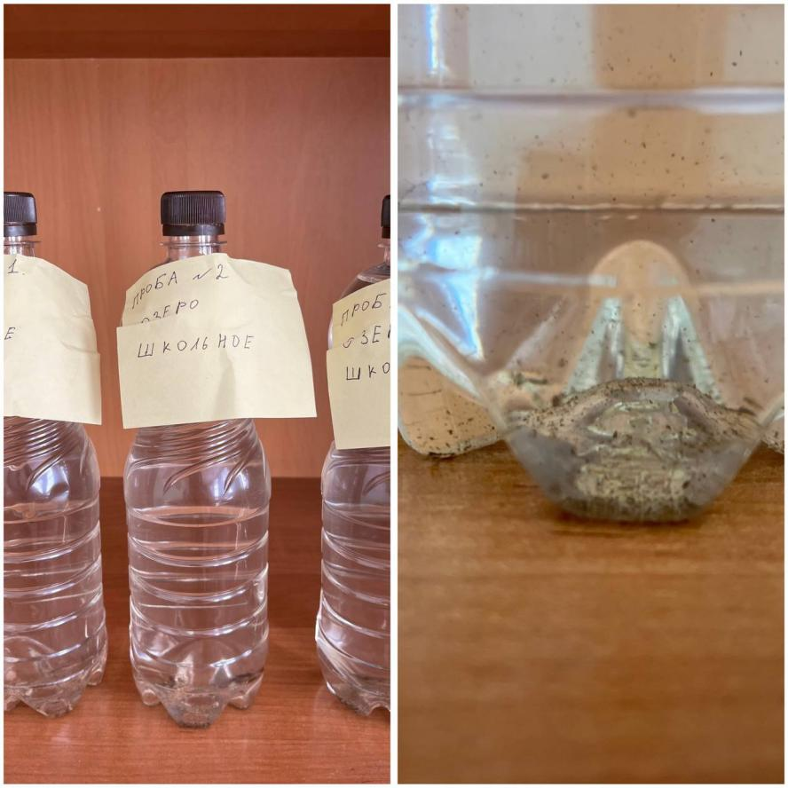

Приложение 2.
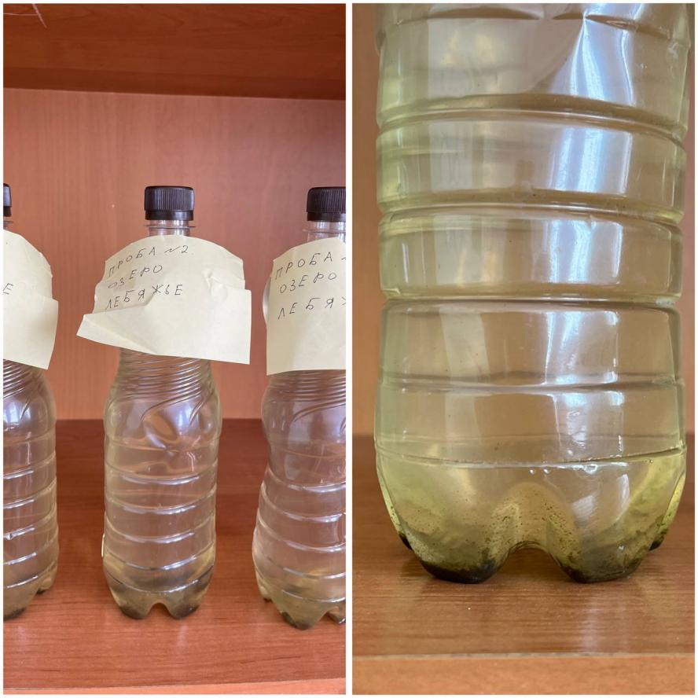
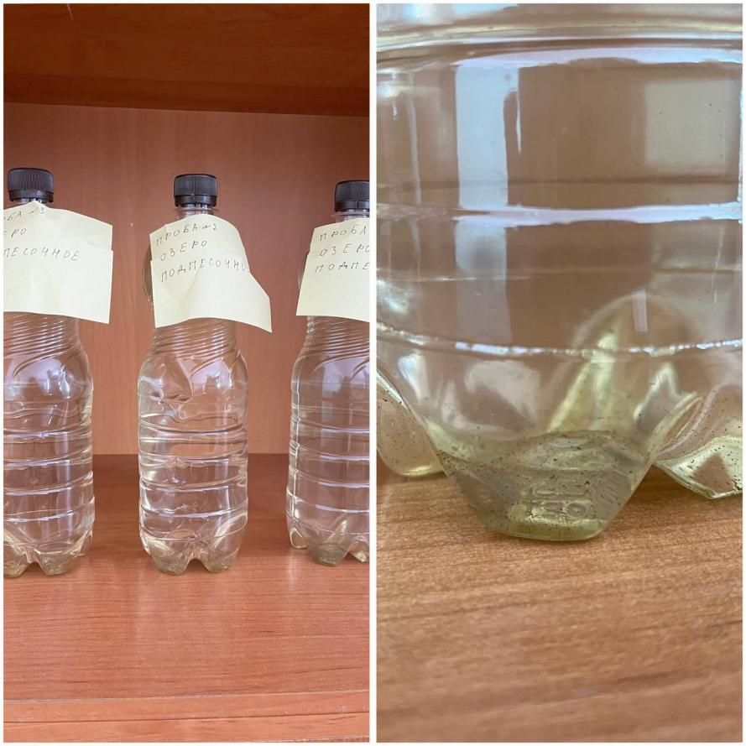

Приложение 3.
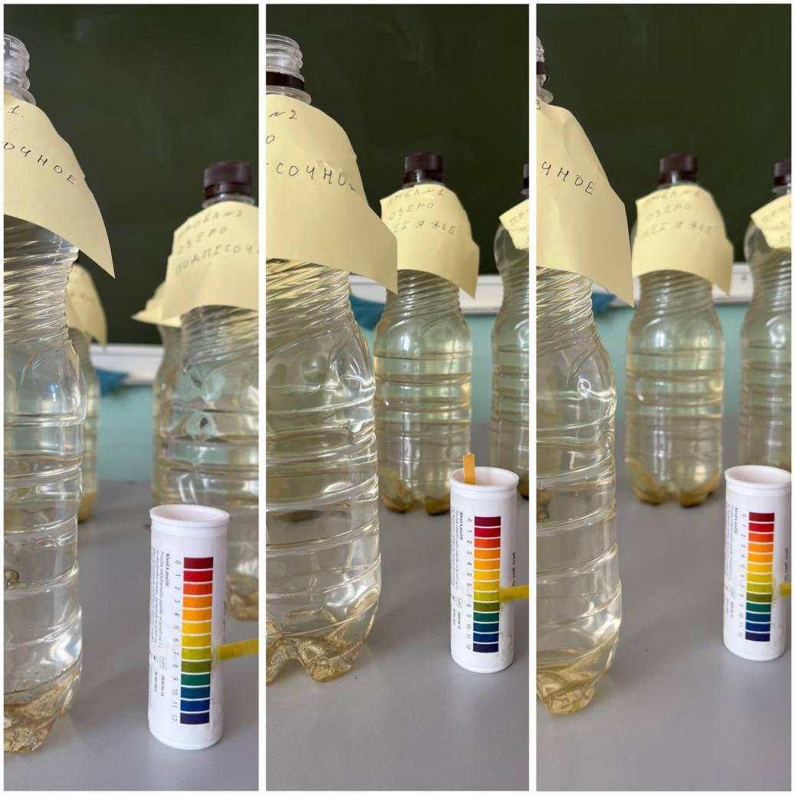

Приложение 4.

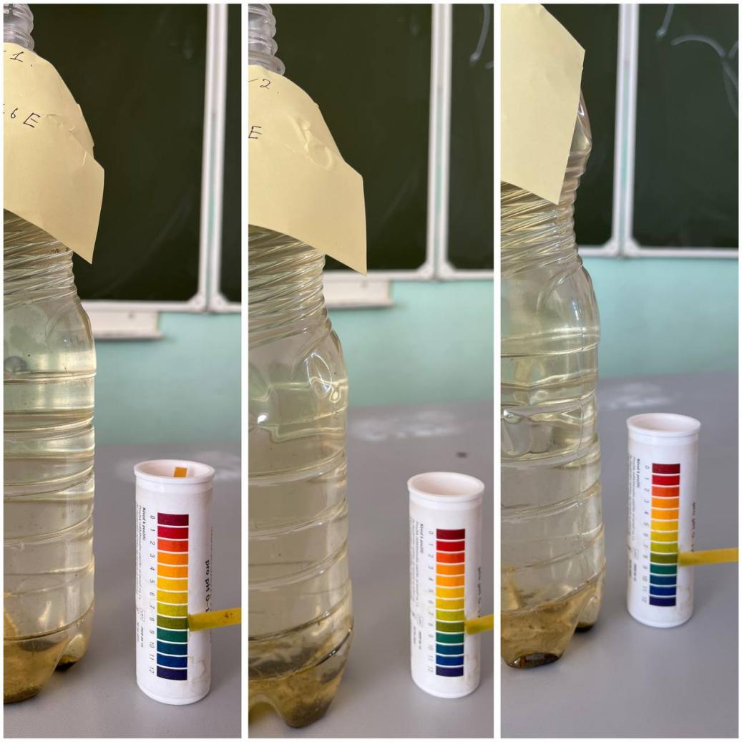

Приложение 5.
